Hoge korting voor leden van de WV Nieuwe Meer en WV Aalsmeer op zeilkleding van Adidas in combinatie met ondersteuning door Adidas van het Zeilteam Westeinder.
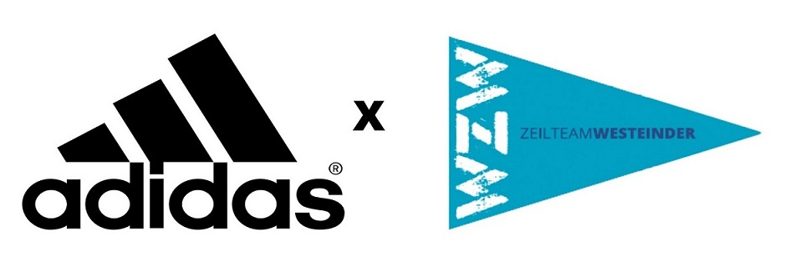
Het Zeilteam Westeinder, dat uitkomt in de Eredivisie Zeilen heeft afspraken gemaakt met Adidas over een speciale aanbieding van hun kledinglijn.
Als lid van uw vereniging, WV Nieuwe Meer en/of WV Aalsmeer, kunt u het Zeilteam Westeinder steunen door zeilkleding te bestellen bij Adidas, de kledingsponsor van het team, met een aantrekkelijke korting voor u van 30%. Adidas steunt daarnaast het Zeilteam Westeinder met 10% van de omzet van de bestelde kleding.
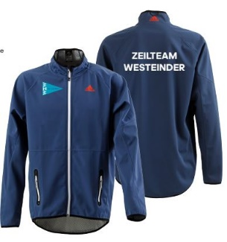
Voor de collectie vindt u via onderstaande link de folders van de zeilkleding inclusief een special Zeilteam Westeinder Softshell Jacket dat zonder extra kosten bedrukt kan worden geleverd.
Ook vindt u daar het bestelformulier.

https://drive.google.com/drive/u/2/folders/0B2YfuJz4bAh-a0kxRXVkZzY1MGc
U kunt uw bestelling uiterlijk 25 november mailen naar: robert.vanwerkhoven@planet.nl
of per post naar: van Wickefoort Crommelinlaan 16, 2061HK Bloemendaal.
Dit is een goede gelegenheid om met een mooie korting Adidas kleding te kopen en tevens het Zeilteam Westeinder te steunen.
Wij zien uw bestelling graag tegemoet.

Zeilteam Westeinder

